Дома нескучно, чем занять ребенка во время карантина.
Подготовила: воспитатель Н.А.Толкунова
Нерабочая неделя, особенно когда у вас на руках дети - это испытание не для слабонервных. А значит, все раскраски уже заполнены, весь дом в пластилине, а вы на грани истерики. Рассказываем про игры, которые займут внимание детей.
Забросьте большее количество носков в бельевую корзину.
Собирайте маршмеллоу китайскими палочками — кто больше?
Постройте самую высокую башню из пластиковых стаканов.
Домашняя канатная дорога
Натяните несколько верёвок между ножками стульев и бельевыми крючками, объясните ребенку, что теперь это ваша канатная дорога. Возьмите вешалку с прищепками — это кабинка на вашей канатной дороге. Мягкие игрушки — это ваши пассажиры. А ваш малыш - теперь главный на этой станции.
Лепим светящихся кукол
Если ребенка от 6 до 8 лет, то любые однотипные вещи ему быстро наскучат, новое занятие должно удивлять, быть делом с элементом магии. Это могут быть как простые фокусы, так и сделанные своими руками, светящиеся в темноте куклы. Да вот только как их сделать?
Для этого потребуются: мука, соль, вода, растительное масло, винный камень (его можно найти в отделах со специями и магазинах для кондитеров), витамин В100 (этот комплекс витаминов группы В продаётся в магазинах спортивного питания).
Как делать: на 2 стакана муки добавить 2/3 стакана соли, 4 чайные ложки винного камня и 2 растолчённые витаминки. В эту смесь нужно влить 2 стакана тёплой воды и 2 столовые ложки растительного масла, поставить на медленный огонь и варить до консистенции пластилина.
Вылепленные из такой массы фигурки при дневном свете будут ярко-жёлтого цвета. Но стоит выключить свет, как они начнут светиться.
Играем в “Игры без ничего”
Есть игры, в которые можно играть “без ничего”. Для них нужно либо одно воображение, либо самые простые вещи. На первый взгляд, такие игры покажутся глупыми, но на самом деле они отлично развивают пространственное воображение у ребенка, возможность запоминать и представлять несуществующее. Например:
Альтернативный теннис. Вам нужны две картонных или пластиковых тарелки, к донышку каждой из них крепим скотчем по линейке - готовы “ракетки”. Вместо мячика - воздушный шарик. Играем и смеемся.
Детское сумо. Дети надевают папины футболки, запихивают под них подушки и устраивают борьбу и сталкивание животами.
Бег с яйцом. Шарик от пинг-понга или контейнер от киндер-сюрприза кладем в ложку и бегаем по квартире, стараясь не уронить “яйцо”.

Карантинное творчество
Онлайн-курс рисования. В интернете великое множество таких обучающих программ, которые можно купить за небольшие деньги. В видеоуроках учитель рассказывает и показывает, как нарисовать тот или иной рисунок, демонстрирует как смешивать краски, как работать кистью или карандашами. Уроки подбираются в зависимости от возраста ребенка и от уровня рисования: более сложные или более простые. Вы можете просто включить ребенку урок и заниматься своими делами. Хороший курс рисования можно найти на сайте Skillberry.
Домашний кукольный театр. Для него подойдут обычные мягкие или резиновые игрушки и кресло, за спинкой которого кукольные герои будут готовиться к своему выходу. Можно сделать и более сложную конструкцию из коробки. Со шторками из ткани. Сюжеты спектаклей можете брать из классических сказок или придумывать самостоятельно. Зрителем может стать как ребенок, так и вы. Чтобы разнообразить ваш театр вы можете добавить репетиции, буфет с соком/чаем и печеньками, которые можно посетить в антракте, и раздающие автограф актеры.
Домашний театр теней. Еще одна разновидность театра, который можно легко устроить в любом темном помещении. Включите фонарик на своем смартфоне и направьте его на стену или потолок. Если вы не хотите вырезать фигурки для театра теней, то можете делать животных прямо из рук. Если забыли, как это делается, вот вам наша подсказка.
Караоке. Главное, не устраивать его поздно вечером. Включайте любимые песни, пойте слова и снимайте стресс. Если у вас дома есть микрофон и специальные программы для караоке, то это идеальный вариант. Если нет, то подойдет и семейное творчество вокруг ноутбука.
Рисование по клеточкам. Если вашему ребенку еще сложно рисовать самостоятельные картины, можно предложить ему такой вид деятельности как рисование по клеточкам. Это очень интересно, развивает внимание ребенка, счет, пространственное мышление и фантазию.
Картины по номерам. Таких картинок много в интернете, но у вас должны быть указанные на рисунках цвета. Также можно заказать себе настоящие картины по номерам, с красками и кисточками. Раскрашивать такие шедевры можно всей семьей.
Юный дизайнер. Отличная идея для карантинных будней мамам на заметку. Юному дизайнеру необходимо придумать дизайн баночки с антисептиком. Можете смыть этикетки с баночки и дать ребенку пофантазировать. Пусть наклеит на баночку маленькие цветочки, бабочек, или нарисует что-то несмываемым маркером.
Раскопки. Игра все с той же крупой или макаронами для малышей. Насыпаете в коробку или миску крупу, закапываете в ней мелкие игрушечки. Малыш должен отыскивать их, доставать и называть название.

Карантинные развивашки

Паззлы. Малышам предложите крупные паззлы из малого количества деталей, детям постарше — от 100 деталей и выше. Такое занятие может увлечь всех членов семьи и не на 1 день! Ведь даже многие взрослые любят собирать картины из кусочков.

Развивающие тетради. Прекрасные развивающие тетради «кумоны» (Kumon), их очень любят дети всех возрастов, так как занятия по ним занимают не более 20 минут, а уровни сложности увеличиваются незаметно для ребенка. Похожие тетради для распечатывания можно отыскать на просторах сети.
Учим буквы с помощью гречки
Уж чего-чего, а гречки сейчас в каждом доме большие запасы. Один килограмм пусть пойдет на развитие малыша. В небольшую коробку насыпаем тонкий слой гречки, выдаём ребёнку любую ручку или фломастер, ставим перед ним шаблон буквы, и пусть воспроизводит букву на гречневом пространстве. Начать можно с К. На эту букву много популярных слов, например, карантин.
Считаем или собираем что-то на скорость
Все на что упадет ваш взгляд можно превратить в игровое снаряжение. Главное, что это были мелкие предметы, и их было много. Цель - собрать что-либо на скорость в течение одной минуты.
Обучение в онлайн-школе. Это обучение можно комбинировать с обучением в обычных садиках и школах. Задания там существенно отличаются от школьной программы, и развивают различные области мозга. Каждый месяц участники получают папку с заданиями, которые нужно распечатать и проходить в домашней обстановке в любое удобное время. Одной из таких школ является, например, «Эврика».
Графические диктанты и зеркальное отражение фигур. Существует 2 варианта такой деятельности. Вы диктуете ребенку, как рисовать линии по клеточкам, либо вы даете ребенку уже нарисованную половинку предмета, и просите его нарисовать на второй половинке его зеркальное отражение. Такие задания можно распечатывать или рисовать в обычной тетради в клеточку.

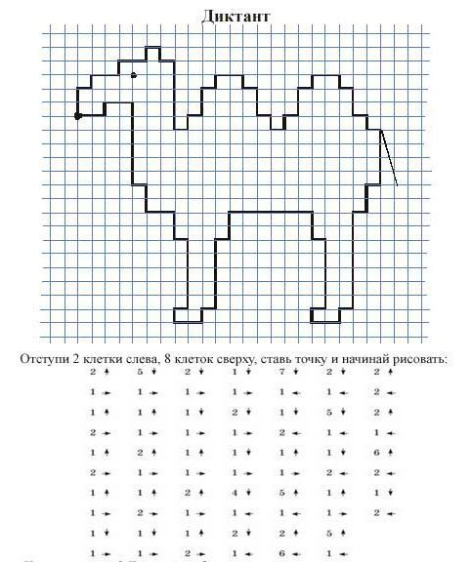
Игры в слова. Если у вас есть пластиковые буквы алфавита, то используйте их. Если таких букв нет, нарисуйте карточки с буквами. Теперь составьте любое слово, дайте ребенку буквы из этого слова, и попросите составить. В свою очередь ребенок может загадывать слова вам. Разнообразить игру можно с английским алфавитом и игрой в английские слова. Также можно поиграть в настольную игру

